ONLINEVAAZ
Ailemiz: Sevgi, Rahmet ve Güven İklimimiz
25 Mart 2022
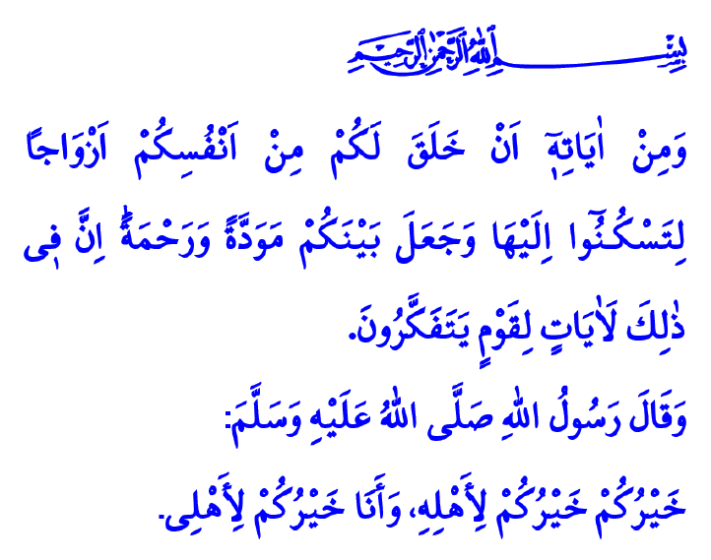
Muhterem Müslümanlar!
Okuduğum ayet-i kerimede Yüce Rabbimiz şöyle buyuruyor: “İçinizden kendileri ile huzura kavuşacağınız eşler yaratıp aranızda muhabbet ve rahmet var etmesi, O’nun varlığının delillerindendir. Bunda düşünen bir toplum için elbette ibretler vardır.”
Okuduğum hadis-i şerifte ise Sevgili Peygamberimiz (s.a.s) şöyle buyuruyor: “Sizin en hayırlınız, ailesine karşı en hayırlı olandır. İçinizde ailesine karşı en hayırlı olan da benim.”
Aziz Müminler!
Bir bütünün diğerini tamamlayan iki yarısı, kadın ve erkek, evlenerek bir yuvayı paylaşır. İki ayrı yol, iki ayrı ömür birleşir. Nikâhla huzurlu bir aile kurar, hem bedeni hem de ruhu için sağlam bir sığınağa kavuşur. Aynı zamanda yeni sorumluluklar yüklenir. Allah’ın adı şahit tutularak kurulan aile, O’nun bahşettiği çocuklarla gelişir ve güzelleşir. Kadın, gözünün nuru ve gönlünün neşesi yavrularıyla anne olmanın mutluluğunu ve heyecanını yaşar. O artık, ayaklarının altına cennet serilen bir annedir. Erkek ise güzel ahlakla donanmış nesiller yetiştirmenin sorumluluğunda bir babadır artık. Anne baba olmak öyle yüce bir makamdır ki Cenâb-ı Hak kendisine kulluktan hemen sonra onlara iyi davranmayı emretmiştir her birimize…
Kıymetli Müslümanlar!
Aile, Rabbimizin eşsiz ve benzersiz kudretiyle bize sunduğu nadide bir nimettir. Bir toplumun temel çekirdeği ve dinamiğidir. İftihar vesilesi en büyük değer, en kıymetli hazinedir. Aile; iyinin-kötünün, doğrunun-yanlışın, güzelin-çirkinin öğrenildiği ilk mekteptir. Erdemlerin kazanıldığı, insanı insan yapan değerlerin miras olarak alındığı bir okuldur. Aile, maddi ve manevi tehlikelere karşı bir kaledir. Sevgi, rahmet ve güven iklimi, dünyadaki cennet huzurudur.
Değerli Müminler!
Aileyi aile kılan, ruhlar arasındaki münasebet, kalpler arasındaki muhabbettir. Aile olmak, duygu ve fikir bağı kurmak, gönül birliği etmektir. Eşini ve çocuklarını emanet bilinciyle kucaklamaktır. Huzurlu bir aile hayatı için emek vermek, fedakârlık göstermektir.
Aile olmak, aile hayatını sağlam temeller üzerine bina etmek, aileyi ayakta tutan değerlere sımsıkı tutunmaktır. Sadakat ve samimiyeti, hürmet ve merhameti elden bırakmamak “en hayırlı Müslüman” olmak demektir. Adaletli, affedici, sabırlı, vefalı olmaktır.
Aile olmak, sevince eş, hüzne kardeş olmaktır. Varlığı ve yokluğu beraberce yaşamak, dünyanın türlü sıkıntılarını birlikte göğüslemektir. Farklı bedenlerde bir can olmak, saadeti Hakk’ın rızasına uygun yaşamakta bulmaktır.
Aziz Müslümanlar!
Aileye yönelik değerlerin istismar edildiği, aile kurumunun nice tehlikelere maruz kaldığı ve itibarsızlaştırıldığı günümüzde, ailemizin kıymetinin farkına varalım. Aile hayatımızda ve bütün yaşantımızda yüce dinimiz İslam’ın hayat veren ilkelerinden bir an olsun ayrılmayalım. Göz aydınlığı yavrularımıza, hayat arkadaşı eşlerimize, varlık vesilesi anne babalarımıza huzur ve sükûnet veren bir aile ortamı sunalım.
Unutmayalım ki huzurlu bir aile, merhamete açılan ve şiddete kapanan kapı ile mümkündür. Yine unutmayalım ki şu kısacık dünya hayatında ailemizden daha fazla bizi düşünen, bize emek veren kimse yoktur. İyi davranışımızı, vicdanlı ve insaflı duruşumuzu en çok hak eden onlardır.
Kaynaklar
Rûm, 30/21.
Tirmizî, Menâkıb, 63.
Kaynak: Diyanet İşleri Başkanlığı

